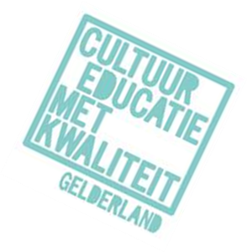
Intentieovereenkomst
Cultuureducatie met Kwaliteit 2021-2024

……………………………………………………….. vul in: naam school

……………………………………………………….. vul in: straat en huisnummer school

……………………………………………………….. vul in: postcode en woonplaats school

……………………………………………………….. vul in: BRIN–nummer school

heeft de intentie om mee te doen met CMK in de periode 2021 tot en met juni 2025.
We doen mee met de Route Cultuureducatie met alles wat er bij hoort (zie https://routecultuureducatie.cultuuroost.nl/) en we voeren graag uit wat in het intakegesprek is besproken. In onze jaarplanning zullen wij hiervoor de benodigde tijd reserveren.

Het aantal leerlingen dat meedoet: ………………………….vul in: aantal leerlingen
NB: Peildatum 1 oktober 2022

Voor de volledigheid is de lijst hier te vinden: https://duo.nl/open_onderwijsdata/primair-onderwijs/aantal-leerlingen/leerlingen-onderwijssoort-cluster-leeftijd.jsp

Datum: ………………………………

Handtekening Handtekening
tekenbevoegde van school begeleider Route/cultuurpunt

………………………………………… ………………………………………………….
Naam tekenbevoegde Naam begeleider

………………………………………… ………………………………………………….
Functie Functie

